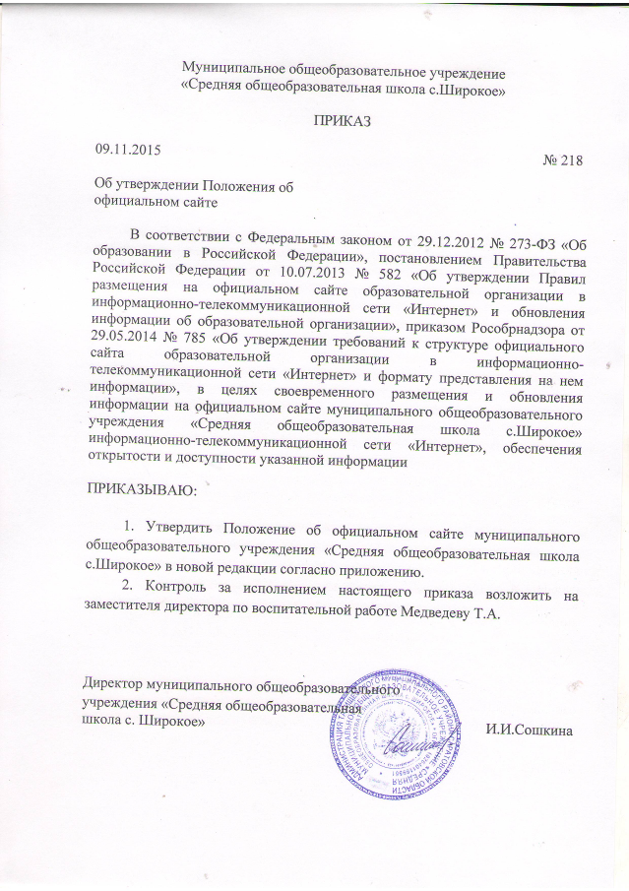
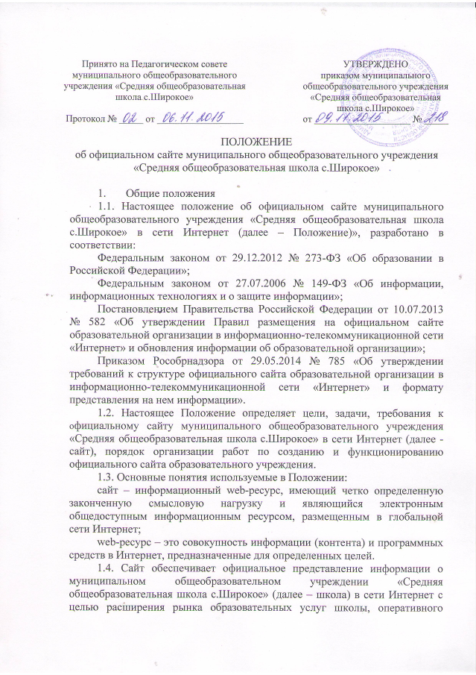

ознакомления педагогических работников, обучающихся, родителей и других заинтересованных лиц с образовательной деятельностью школы.
1.5. Информационные ресурсы сайта формируются как отражение различных аспектов деятельности образовательного учреждения. Официальный сайт предназначен для опубликования общезначимой образовательной информации официального и, при необходимости, неофициального характера, касающейся системы образования образовательного учреждения. Сайт может включать в себя ссылки на официальные сайты муниципальных органов управления, организаций-партнеров, web-сайты других образовательных учреждений, образовательных проектов и программ, личные web-сайты работников образовательного учреждения и учащихся.
1.6. Работа по созданию и сопровождению официального сайта регламентируется действующим законодательством, Уставом муниципального общеобразовательного учреждения «Средняя общеобразовательная школа с.Широкое», настоящим Положением. Настоящее Положение может быть изменено и дополнено.
1.7. Информационные ресурсы сайта формируются как отражение различных аспектов деятельности образовательного учреждения. Сайт содержит материалы, не противоречащие законодательству Российской Федерации, Саратовской области. На страницах официального сайта образовательного учреждения запрещена для размещения любая коммерческая реклама сторонних организаций. Информация, представленная на сайте, является открытой и общедоступной, если иное не определено специальными документами.
1.8. Права на все информационные материалы, размещенные на сайте, принадлежат образовательному учреждению, кроме случаев, оговоренных в Соглашениях с авторами работ.
1.9. Состав рабочей группы, план работу по функционированию сайта, периодичность обновления сайта, формы и сроки отчета о функционировании сайта утверждаются руководителем образовательного учреждения.
1.10. Общая координация работ по развитию сайта возлагается на заместителя директора, отвечающего за вопросы информатизации образовательного учреждения.
1.11. Финансирование поддержки сайта осуществляется за счет финансовых средств образовательного учреждения.

2. Цели и задачи сайта
2.1. Сайт образовательного учреждения создается с целью оперативного и объективного информирования общественности, обеспечения открытости деятельности образовательного учреждения, реализации прав граждан на доступ к открытой информации при соблюдении норм профессиональной этики педагогической деятельности и норм информационной безопасности, реализации принципов единства культурного и образовательного пространства.
2.2. Создание и функционирование сайта образовательного учреждения направлены на решение следующих задач:
оказания государственных и муниципальных услуг в электронном виде;
формирование целостного позитивного имиджа образовательного учреждения;
совершенствование информированности граждан о качестве образовательных услуг в учреждении;
создание условий для взаимодействия участников образовательного процесса: педагогов, учащихся и их родителей, социальных партнеров образовательного учреждения;
осуществление обмена педагогическим опытом;
стимулирование творческой активности педагогов и обучающихся.

3. Структура официального сайта
3.1. Структура официального сайта состоит из разделов и подразделов в соответствии с Требованиями к официальным сайтам общеобразовательных учреждений. На сайте в обязательном порядке размещается следующая информация:
На главной странице сайта размещается полное наименование образовательного учреждения, год создания, адрес образовательного учреждения, контактный телефон, факс, адрес электронной почты, фамилия, имя, отчество руководителя, количественный состав обучающихся и педагогов.
3.2. Специальный раздел «Основные сведения об образовательной организации» должен содержать следующие подразделы:
3.2.1. Подраздел «Основные сведения»
Главная страница подраздела должна содержать информацию о дате создания образовательной организации, об учредителе, учредителях образовательной организации, о месте нахождения образовательной организации и ее филиалов (при наличии), режиме, графике работы, контактных телефонах и об адресах электронной почты.
3.2.2. Подраздел «Структура и органы управления образовательной организацией»
Главная страница подраздела должна содержать информацию о структуре и об органах управления образовательной организации, в том числе о наименовании структурных подразделений (органов управления), руководителях структурных подразделений, местах нахождения структурных подразделений, адресах официальных сайтов в информационно-телекоммуникационной сети «Интернет» структурных подразделений (при наличии), адресах электронной почты структурных подразделений (при наличии), сведения о наличии положений о структурных подразделениях (об органах управления) с приложением копий указанных положений (при их наличии).
3.2.3. Подраздел «Документы»
На главной странице подраздела должны быть размещены следующие документы:
а) в виде копий:
устав образовательной организации;
лицензия на осуществление образовательной деятельности (с приложениями);
свидетельство о государственной аккредитации (с приложениями);
план финансово-хозяйственной деятельности образовательной организации, утвержденный в установленном законодательством Российской Федерации порядке, или бюджетные сметы образовательной организации;
локальные нормативные акты, предусмотренные частью 2 статьи 30 Федерального закона «Об образовании в Российской Федерации», правила внутреннего распорядка обучающихся, правила внутреннего трудового распорядка и коллективного договора;
б) отчет о результатах самообследования;
в) документ о порядке оказания платных образовательных услуг, в том числе образец договора об оказании платных образовательных услуг, документ об утверждении стоимости обучения по каждой образовательной программе;
г) предписания органов, осуществляющих государственный контроль (надзор) в сфере образования, отчеты об исполнении таких предписаний.
3.2.4. Подраздел «Образование»
Подраздел должен содержать информацию о реализуемых уровнях образования, о формах обучения, нормативных сроках обучения, сроке действия государственной аккредитации образовательной программы (при наличии государственной аккредитации), об описании образовательной программы с приложением ее копии, об учебном плане с приложением его копии, об аннотации к рабочим программам дисциплин (по каждой дисциплине в составе образовательной программы) с приложением их копий (при наличии), о календарном учебном графике с приложением его копии, о методических и об иных документах, разработанных образовательной организацией для обеспечения образовательного процесса, о реализуемых образовательных программах с указанием учебных предметов, курсов, дисциплин (модулей), практики, предусмотренных соответствующей образовательной программой, о численности обучающихся по реализуемым образовательным программам за счет бюджетных ассигнований федерального бюджета, бюджетов субъектов Российской Федерации, местных бюджетов и по договорам об образовании за счет средств физических и (или) юридических лиц, о языках, на которых осуществляется образование (обучение).
Образовательные организации, реализующие общеобразовательные программы, дополнительно указывают наименование образовательной программы.
3.2.5. Подраздел «Образовательные стандарты»
Подраздел должен содержать информацию о федеральных государственных образовательных стандартах и об образовательных стандартах. Информация должна быть представлена с приложением их копий (при наличии). Допускается вместо копий федеральных государственных образовательных стандартов и образовательных стандартов размещать в подразделе гиперссылки на соответствующие документы на сайте Министерства образования и науки Российской Федерации.
3.2.6. Подраздел «Руководство. Педагогический (научно-педагогический) состав»
Главная страница подраздела должна содержать следующую информацию:
о руководителе образовательной организации, его заместителях, руководителях филиалов образовательной организации (при их наличии), в том числе фамилию, имя, отчество (при наличии) руководителя, его заместителей, должность руководителя, его заместителей, контактные телефоны, адреса электронной почты.
о персональном составе педагогических работников с указанием уровня образования, квалификации и опыта работы, в том числе фамилию, имя, отчество (при наличии) работника, занимаемую должность (должности), преподаваемые дисциплины, ученую степень (при наличии), ученое звание (при наличии), наименование направления подготовки и (или) специальности, данные о повышении квалификации и (или) профессиональной переподготовке (при наличии), общий стаж работы, стаж работы по специальности.
3.2.7. Подраздел «Материально-техническое обеспечение и оснащенность образовательного процесса»
Главная страница подраздела должна содержать информацию о материально-техническом обеспечении образовательной деятельности, в том числе сведения о наличии оборудованных учебных кабинетов, объектов для проведения практических занятий, библиотек, объектов спорта, средств обучения и воспитания, об условиях питания и охраны здоровья обучающихся, о доступе к информационным системам и информационно-телекоммуникационным сетям, об электронных образовательных ресурсах, к которым обеспечивается доступ обучающихся.
3.2.8. Подраздел «Платные образовательные услуги»
Подраздел должен содержать информацию о порядке оказания платных образовательных услуг.
3.2.9. Подраздел «Финансово-хозяйственная деятельность»
Главная страница подраздела должна содержать информацию об объеме образовательной деятельности, финансовое обеспечение которой осуществляется за счет бюджетных ассигнований федерального бюджета, бюджетов субъектов Российской Федерации, местных бюджетов, по договорам об образовании за счет средств физических и (или) юридических лиц, о поступлении финансовых и материальных средств и об их расходовании по итогам финансового года.
3.2.10. Подраздел «Вакантные места для приема (перевода)»
Главная страница подраздела должна содержать информацию о количестве вакантных мест для приема (перевода) по каждой образовательной программе, профессии, специальности, направлению подготовки (на места, финансируемые за счет бюджетных ассигнований федерального бюджета, бюджетов субъектов Российской Федерации, местных бюджетов, по договорам об образовании за счет средств физических и (или) юридических лиц).
3.3. Пользователю официального сайта предоставляется наглядная информация о структуре официального сайта, включающая в себя ссылку на официальный сайт Министерства образования и науки Российской Федерации в сети «Интернет».
3.4. Информация, указанная в пункте 3.2 настоящего Положения, размещается на официальном сайте в текстовой и (или) табличной формах, а также в форме копий документов в соответствии с требованиями к структуре официального сайта и формату представления информации, установленными Федеральной службой по надзору в сфере образования и науки.
3.5. При размещении информации на официальном сайте и ее обновлении обеспечивается соблюдение требований законодательства Российской Федерации о персональных данных.
3.6. Технологические и программные средства, которые используются для функционирования официального сайта, должны обеспечивать:
доступ к размещенной на официальном сайте информации без использования программного обеспечения, установка которого на технические средства пользователя информации требует заключения лицензионного или иного соглашения с правообладателем программного обеспечения, предусматривающего взимание с пользователя информации платы;
защиту информации от уничтожения, модификации и блокирования доступа к ней, а также иных неправомерных действий в отношении нее;
возможность копирования информации на резервный носитель, обеспечивающий ее восстановление;
защиту от копирования авторских материалов.
3.7. На официальном сайте образовательного учреждения может быть размещена информация:
а) новости (материалы о событиях текущей жизни образовательного учреждения, деятельности детских объединений, праздники, конференции, конкурсы, выставки и т.д.);
б) внеурочная и досуговая деятельность:
участие образовательного учреждения в проектах;
дополнительные занятия, кружки, секции;
музей образовательного учреждения;
мероприятия;
в) педагогическая мастерская:
методические разработки педагогов;
учебные материалы;
тематические обзоры образовательных ресурсов;
г) инновации, проекты;
д) творчество обучающихся:
научно-исследовательские и реферативные работы;
творческие работы;
е) фотоальбом;
ж) информация о выпускниках;
з) гостевая книга;
и)форум;
к) другая информация об уставной деятельности образовательного учреждения.
3.8. К размещению на сайте запрещены:
информационные материалы, которые содержат призывы к насилию и насильственному изменению основ конституционного строя, разжигающие социальную, расовую, межнациональную и религиозную рознь;
информационные материалы, порочащие честь, достоинство или деловую репутацию граждан или организаций;
информационные материалы, содержащие пропаганду насилия, секса, наркомании, экстремистских религиозных и политических идей;
любые виды рекламы, целью которой является получение прибыли другими организациями и учреждениями;
иные информационные материалы, запрещенные к опубликованию законодательством Российской Федерации;
в текстовой информации Сайта не должно быть грубых грамматических и орфографических ошибок.

4. Функционирование сайта
4.1. Для обеспечения функционирования сайта создается рабочая группа:
4.2. В состав рабочей группы сайта могут включаться:
заместитель директора, курирующий вопросы информатизации образования;
специалисты по информатике и информационно-коммуникационным технологиям (преподаватель информатики, программист, инженер, системный администратор);
инициативные педагоги, родители и обучающиеся.
4.3. Из числа членов рабочей группы назначаются:
а) руководитель рабочей группы:
координирует деятельность рабочей группы;
обладает правом «вето» на публикацию любой информации на сайте;
санкционирует размещение информационных материалов на сайте;
б) редактор:
редактирует информационные материалы;
оформляет ответа на сообщения в гостевой книге;
в) корреспондент сайта:
собирает информацию для размещения на сайте;
оформляет статьи и другие информационные материалы для сайта;
г) администратор сайта:
осуществляет создание web-страниц;
своевременно размещает информацию на сайте.
4.4. Администратор сайта обеспечивает выполнение всех видов работ, связанных с эксплуатацией Сайта: изменение дизайна и структуры, размещение новой, архивирование и удаление устаревшей информации, публикация информации из баз данных, разработку новых web-страниц и т.п.
4.5. Администратор сайта осуществляет консультирование лиц, ответственных за предоставление информации, по реализации концептуальных решений и текущим проблемам, связанным с информационным наполнением и актуализацией информационного ресурса.
4.6. Информация, готовая для размещения на сайте, предоставляется в электронном виде администратору, который оперативно обеспечивает ее размещение в соответствующем разделе сайта. Текстовая информация предоставляется в формате *.doc, графическая – в формате *.jpg или *.gif.
4.7. Размер мультимедийных презентации и флэш-роликов, предоставляемых для размещений на сайте, не должен превышать 15 кб.
4.8. Изменения структуры сайта осуществляются администратором по согласованию с руководителем образовательного учреждения.

5. Порядок размещения и обновления информации на сайте
5.1. Образовательное учреждение обеспечивает координацию работ по информационному наполнению и обновлению официального сайта.
5.2. Содержание официального сайта образовательного учреждения формируется на основе информации, предоставляемой участниками образовательного процесса образовательного учреждения.
5.3. Обновление новостной информации на сайте осуществляется не реже 1 раза в неделю.
5.4. Сведения, указанные в пункте 3.2 настоящего Положения, подлежат размещению образовательным учреждением на официальном сайте в сети Интернет и обновлению не позднее десяти дней со дня внемения соответствующих изменений.
5.5. Информация на официальном сайте образовательного учреждения размещается на русском языке.

6. Права и обязанности
6.1. Рабочая группа имеет право:
вносить предложения администрации образовательного учреждения по информационному наполнению сайта по соответствующим разделам (подразделам);
запрашивать информацию, необходимую для размещения на сайте, у администрации образовательного учреждения.
6.2. Рабочая группа обязана:
выполнять свои функциональные обязанности в соответствии с планом работы по поддержке сайта;
представлять отчет о проделанной работе.

7. Ответственность
7.1. Ответственность за достоверность и своевременность предоставляемой информации к публикации на официальном сайте регулируется ежегодно приказом по образовательному учреждению в начале учебного года.
7.2. Ответственность за своевременность размещения на официальном сайте образовательного учреждения поступившей информации, предоставленной в соответствии с настоящим Положением, возлагается на администратора сайта.
7.3. Администратор сайта, ответственный за функционирование сайта несет ответственность:
за отсутствие на сайте информации, предусмотренной п.3.1 настоящего Положения;
за нарушение сроков обновления информации;
за размещение на сайте ОУ информации, не соответствующей действительности;
за некачественное текущее сопровождение. Некачественное текущее сопровождение может выражаться:
в несвоевременном размещении предоставляемой информации;
в совершении действий, повлекших причинение вреда информационному ресурсу;
в невыполнении необходимых программно-технических мер по обеспечению целостности и доступности информационного ресурса.
7.4. Ответственность за недостоверное, несвоевременное или некачественное предоставление информации (в т.ч. с грамматическими или синтаксическими ошибками) для размещения на сайте несет должностное лицо, предоставившее недостоверную информацию.
7.5. Руководитель образовательного учреждения несет ответственность за бесперебойную работу сайта в сети Интернет.
7.6. Дисциплинарная и иная предусмотренная действующим законодательством РФ ответственность за качество, своевременность и достоверность информационных материалов возлагается на ответственных лиц.
7.7. Порядок привлечения к ответственности сотрудников, обеспечивающих создание и функционирование официального сайта, устанавливается действующим законодательством РФ.

